Vegetable Pinwheels

Makes: 6 servings (5 pinwheels per serving)
Preparation Time: 10 minutes

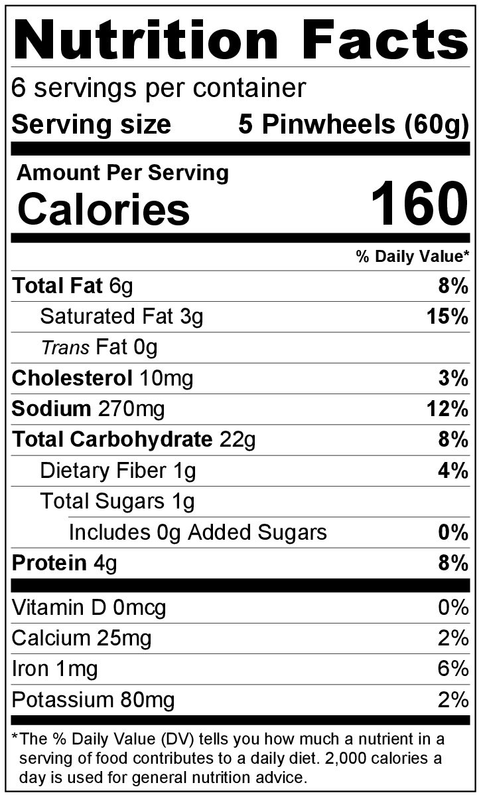
Ingredients
White Flour Tortillas
3 ½ tablespoons (2 ounces) cream cheese, softened
2 tablespoons canned, chopped green chiles, drained
2 tablespoons of frozen corn or canned corn, drained
2 teaspoons minced onion
2 tablespoons salsa
3 (10 inch) white or whole wheat flour tortillas

Directions
- Collect, chop, and measure all ingredients before starting to prepare the recipe.
- Mix cream cheese, green chiles, corn, onion, and salsa in a bowl.
- Spread mixture on tortillas, roll up tightly, and wrap in plastic wrap.
- Cut in 1 inch slices, and serve immediately, or store in the refrigerator until ready to serve.
- Refrigerate leftovers within 2 hours. Eat within 3 to 5 days.

Be creative! Add washed, chopped fresh cilantro or spices like cumin and chili powder in step #2.

Rollitos de vegetales

Rinde: 6 porciones (5 rodajas de arrollado por porción)
Con tortillas de harina blanca
Tiempo de preparación: 10 minutos

Ingredientes
3 ½ cucharadas (2 onzas) de queso crema, ablandado
2 cucharadas de maíz en lata o congelado, escurrido
2 cucharadas de chile verde en lata picado y escurrido
2 cucharaditas de cebolla picada
2 cucharadas de salsa
3 tortillas (10 pulgadas) de harina o harina integral

Preparación
- Reunir, cortar y medir todos los ingredientes antes de comenzar a preparar la receta.
- Mezclar bien el queso crema, el maíz, los chiles verdes, la cebolla y la salsa en un recipiente.
- Esparcir la mezcla en las tortillas, enrollar firmemente y envolver en papel plástico.
- Cortar en rodajas de 1 pulgada y servir inmediatamente o guardar en el refrigerador hasta el momento de servir.
- Refrigerar las sobras dentro de las 2 horas. Consumir dentro de los siguientes 3 a 5 días.

¡Sea creativo! Agregue cilantro fresco, lavado y picado o especias como comino y chile en polvo en el paso #2.

